Para acceder a la consola UMS para ver una IP de un equipo IGEL, primero hay que conectarse por RPP al equiop scpdums01

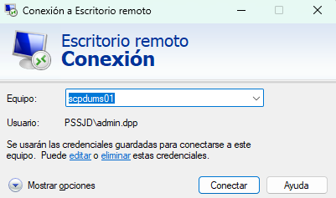

Una vez dentro, abrimos el acceso que hay en el escritorio 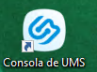

Ponemos las credenciales para abrir la consola UMS y se nos abrirá. Para buscar un equipo, utilizaremos el campo Buscar…

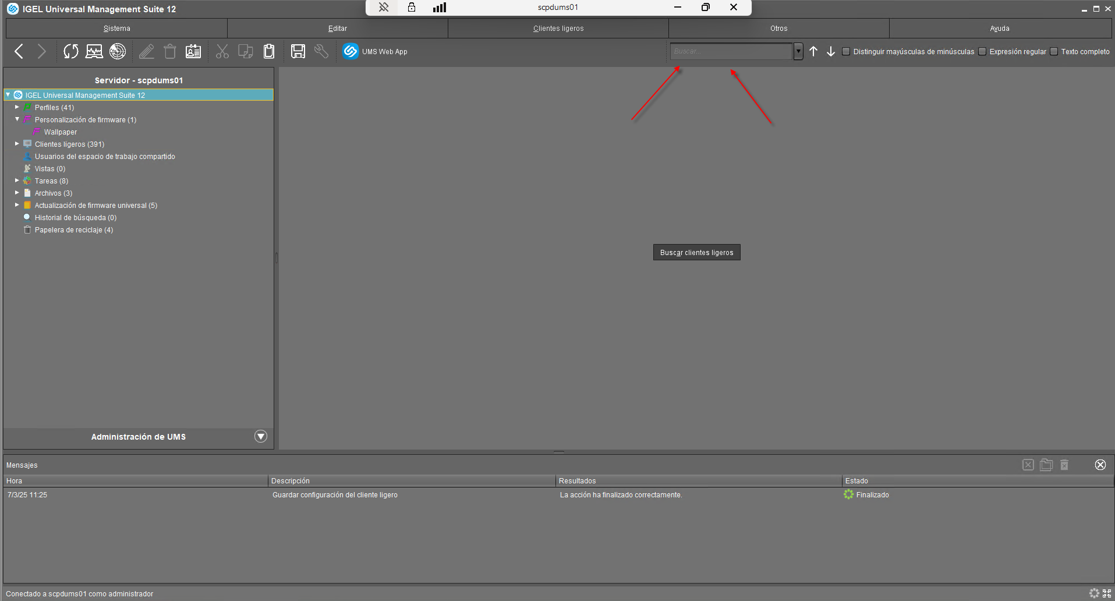

Al buscar y localizar un equipo, para ver la IP de este lo podremos ver en el campo última dir.IP

